Муниципальное казенное общеобразовательное учреждение
«Элисенваарская средняя общеобразовательная школа»
(МКОУ «Элисенваарская СОШ»)
186720 Республика Карелия, Лахденпохский р-н, п. Элисенваара, ул. Школьная, д.7,
тел/факс (814)50 33-651, elis-ch-37@yandex.ru

КАРТА ДИСТАНЦИОННОГО ЗАНЯТИЯ
Дата: 21.10.2020 г.
Класс: 8
Предмет: биология
Учитель: Бусел Юлия Викторовна
Адрес обратной связи: yuliyabusel@mail.ru, либо вк ( не в группу, а в личные сообщения)
(Читаем конспект, выполняем ДЗ. Параграфа нет. ВК выложу видеоурок на 10 мин)

В течение нескольких уроков вы изучаете систему опоры и движения, назовите её значение?
А в каком возрасте идет интенсивный рост скелета и мышц?
Об этом знали еще в средние века в древнем Китае. Послушайте, отрывок из произведения французского писателя Виктора Гюго «Человек, который смеётся».
«..В Китае с незапамятных времен существовало искусство, которое следовало бы назвать отливкой живого человека. Двухлетнего или трехлетнего ребенка сажали в фарфоровую вазу более или менее причудливой формы, но без крышки и без дна, чтобы голова и ноги проходили свободно. Днем вазу держали в вертикальном положении, а ночью клали на бок, чтобы ребенок мог спать. Дитя росло, таким образом, только в ширину, заполняя своим стиснутым телом и искривленными костями все полые места внутри сосуда. Это выращивание в бутылке длилось несколько лет. По истечении известного времени жертва оказывалась изуродованной непоправимо.
Убедившись, что эксперимент удался и уродец вполне готов, вазу разбивали и из неё выходило человеческое существо, принявшее её форму. Это очень удобно: можно заказать себе карлика какой угодно формы».
-В чём главная причина деформации костно-мышечной системы, описанная в книге В. Гюго?
-Действительно, важно не просто двигаться (ходить, поворачивать голову),важно заниматься физическими упражнениями!

Тема урока: «Роль двигательной активности в развитии опорно-двигательной системы человека».
Какие произошли изменения в опорно - двигательном аппарате связи с прямохождением? Появились изгибы позвоночного столба, своды стопы. Именно здесь в «слабых» местах возникают заболевания опорно - двигательной системы.
ПОЗНАКОМЬТЕСЬ С ЭТАПАМИ УРОКА:
✓ Рост и развитие опорно–двигательного аппарата.
✓ Влияние физических упражнений на рост и развитие мышц и скелета
✓ Осанка, её нарушение.
✓ Плоскостопие и его предупреждение.
Изучение нового материала.

Посмотрите, как красив человек с правильной осанкой! 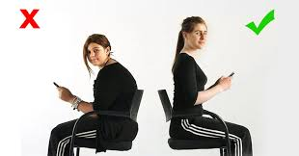
Давайте разберемся, как под действием физических упражнений происходит развитие опорно– мышечной системы.
Скелет и мышцы растут и развиваются интенсивно с рождения до 20 – 25 лет, особенно в возрасте 13 – 17 лет. Если сравнить сверстников, то показатели спортсменов выше чем у обычных школьников: выше ростом, больше в весе, объемнее ЖЕЛ (Жизненная ёмкость лёгких — максимальный объём воздуха, который может быть набран в лёгкие после максимально полного выдоха, на практике измеряется с помощью спирометра как максимальный объём воздуха, который человек может выдохнуть после самого глубокого вдоха).
Почему?
1 При физических нагрузках увеличивается количество миофибрилл (сократительных нитей) мышечных волокнах и соответственно увеличивается масса мышц.
2 Тренированный человек легче справляется с физическими нагрузками, улучшаются скорость, ловкость, выносливость, меньше требуется времени для восстановления сил.
3 Физические упражнения меняют структуру костей. В местах, где прикрепляются сухожилия мышц, образуются шероховатости, бугры, гребни благодаря которым увеличивается прочность прикрепления мышц. Также идет рост костей в толщину за счет надкостницы и увеличивается компактное вещество – место отложения минеральных солей, тем самым увеличиваются защитные свойства скелета, его прочность и твердость.
ОСАНКА привычное, непринужденное положение тела человека в покое.
Опыт на выявление нарушения осанки.
Для определения, нормален ли поясничный изгиб позвоночника, встаньте спиной к стене так, чтобы пятки, голени, таз и лопатки касались стены.
Попробуйте между стенкой и поясницей просунуть кулак. Если он проходит – нарушение осанки есть. Если проходит только ладонь – осанка нормальная.
Осанка сама по себе не возникает, её необходимо формировать с раннего детства. Неправильная осанка – это измененные изгибы позвоночника. Сутулая спина представляет собой такую патологию осанки, для которой типично дугообразно увеличение грудного кифоза( изгиба позвоночника) кзади с вовлечением в искривлении нижних шейных и грудных позвонков. У таких людей голова и плечи выдвинуты вперед, грудная клетка уплощена, живот выпячен и отвислый, ноги зачастую полусогнуты в коленях. Плоско-вогнутая спина встречается довольно редко. Для нее характерно уплощение шейной и грудной кривизны и увеличение поясничного лордоза. При этом сильно выдаются кзади ягодицы. При кругло-вогнутой спине физиологические изгибы позвоночника в переднезаднем направлении увеличены, таз чрезмерно наклонен вперед, ягодицы резко выпячены назад, живот сильно выдается вперед, талия укорочена. Плоская спина характеризуется отсутствием обычных нормативных изгибов позвоночника. Если рассматривать позвоночник такого ребенка сбоку, можно заметить, что он приближается к прямой линии. Лопатки отстают от грудной клетки (крыловидные), грудная клетка плоская, живот втянут. Ребенок с плоской спиной держится напряженно, подчеркнуто прямо. Движения его угловатые, а туловище наклоняется вперед в основном в тазобедренных суставах при прямой спине. Также есть боковые искривления позвоночника – сколиозы, влияют на смещение таза, ухудшается работа органов грудной и брюшной полости
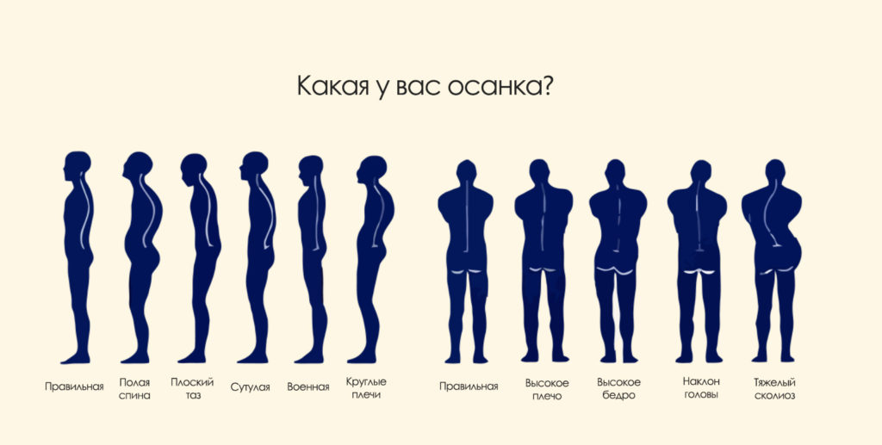

ПРИЧИНЫ НЕПРАВИЛЬНОЙ ОСАНКИ:
1. Мягкая постель, высокая подушка.
2. Неправильная посадка за столом, партой.
3. Неравномерное распределение нагрузки в плечевом поясе.
4. Малоподвижный образ жизни.

Гиподинамия (с греческого гипо – ниже, динамис - сила) малоподвижный образ жизни и введение 3 часа физической культуры в школах по всей России, направлено на решение этой проблемы.
То, что нужны занятия физической культуры в школе мы обязаны русскому ученому И.Ф.Лесгафту.

Лесгафт, Петр Францевич, родился в 1837, анатом, педагог и деятель в области просвещения и распространения естественнонаучных знаний. С1869—1871 жил и преподавал в Казанском университете, затем стал доцентом Санкт-Петербургского университета. Интересен его труд
“Руководство к физическому образованию детей школьного возраста”.Ученый рассматривает физические упражнения как средство не только физического, но и интеллектуального, нравственного и эстетического развития человека. При этом он постоянно подчеркивает важность
рационального сочетания, взаимовлияния умственного и физического воспитания. «Необходимо, — писал П. Ф. Лесгафт, — чтобы умственное и физическое воспитание шли параллельно, иначе мы нарушим правильный ход развития в тех органах, которые останутся без упражнения». Петр Францович Лесгафт считал, что движения, физические упражнения являются средством развития познавательных возможностей школьников. Поэтому, по его мнению, «школа не может существовать без физического образования; физические упражнения должны быть непременно ежедневными, в полном соотношении с умственными занятиями».
В Петербургском университете Лесгафт открыл курсы воспитательниц физического образования, именно они явились прообразом созданных впоследствии институтов физической культуры. Учиться приезжали с Кавказа, Украины, Дальнего Востока, Урала, из Средней Азии. Последовательные, систематические ежедневные обязательные физические упражнения с 8 ч утра
давали изумительные результаты. Хилые, бледные, вялые девицы превращались через год в крепких, энергичных, стойких и выносливых. В настоящее время Санкт-Петербургский государственный Университет физической культуры, cпорта и здоровья носит имя Лесгафта.

Чтобы исправить или предупредить нарушение осанки, нужна двигательная активность.
Физические упражнения

Давно известно, что от осанки зависит не только внешняя привлекательность человека. Правильная осанка способствует нормальному функционированию всех органов нашего организма. С годами практически у каждого человека осанка постепенно меняется. Происходит это вследствие ослабления мышц и утраты гибкости позвоночника. Типичная поза пожилых людей, согласитесь, мало привлекательна – выставленный вперед подбородок, сутулая спина, искривленные и согнутые в коленях ноги.
Подобное происходит, главным образом, из-за потери эластичности сухожилий и размягчения костей. В результате изменяется походка. При сутулой спине сдавливается грудная клетка, дыхание становится поверхностным, уменьшается жизненная емкость легких. Тормозится работа
сердца и нарушается кровоток, поступление питательных веществ затруднено. Из-за недостатка минеральных солей идет размягчение костей, увеличивает опасность переломов. Многие из этих неприятных дефектов можно исправить, но еще лучше предотвратить их возникновение, регулярно выполняя упражнения на силу и растягивание.

Для правильной осанки важны сильные мышцы спины! гибкость позвоночника и суставов! так как натренированная мышечная система позволяет сохранять прямое положение позвоночника и нормальное расположение внутренних органов, а значит, и их здоровое функционирование
в течение долгого времени.
! Как вы думаете, какие виды спорта, наиболее гармонично развивают человеческое тело?

ПЛОСКОСТОПИЕ
Плоскостопие бывает врожденным и приобретенным. К группе риска относятся люди, которые:
более 4-х часов стоят или ходят на высоких каблуках;
имеют избыточный вес;
носят неудобную, узкую без каблука обувь.
Чтобы не приобрести плоскостопие, нужно надевать удобную обувь на небольшом каблуке, с запятником, и конечно выполнять упражнения на предупреждение плоскостопия.
Наибольший эффект оказывают упражнения, если их выполнять босиком и по несколько раз в день. Продолжительность занятий - 10 минут. Перед упражнениями следует походить на носках, затем попрыгать на носках на одной, а затем на двух ногах.
I. Разминка.
1. Хождение на высоких носочках.
2. Хождение на пяточках.
II. Основной комплекс упражнений.
1. «Окно» - ребенок, стоя на полу, разводи и сводит выпрямленные ноги не
отрывая подошв от пола.
2. «Каток» - ребенок катет вперед-назад мяч, скалку или бутылку. Упражнения выполняются сначала одной, затем другой ногой.
3. «Разбойник» - ребенок сидит на полу с согнутыми ногами. Пятки плотно прижаты к полу и не отрываются от него в течение всего времени выполнения упражнения. Движениями пальцев ноги ребенок старается подтащить по полу полотенце (или салфетку) на которой лежит груз (камень), сначала одной. Затем другой ногой.
4. «Гусеница» - И.П. - тоже. Сгибая пальцы ноги, ребенок подтягивает пятку вперед, затем пальцы расправляются и движение повторяется. Упражнение выполняется обоими ногами одновременно.
5. «Маляр» - И.П. – сидя на полу. Ноги вытянуты. Колени прямые. Большим пальцем правой ноги поглаживаем другую ногу от стопы до колена. Упражнение повторить другой ногой.
6. «Мельница» - И.П. - тоже. Ноги выпрямлены. Описываются ступнями дуги в разных направлениях
7. «Барабанщик» - И.П. - тоже. Стучим носками ног не касаясь его пятками.
8. Ходьба на пятках.

Д/З Какие утверждения верны? ( выписать)
1. Мышечная тренировка укрепляет кости.
2. Гиподинамия – это активный, подвижный образ жизни.
3. Правильная осанка дана человеку от рождения.
4. Сколиоз – это искривление позвоночника.
5. Плоскостопие бывает только врожденным.
6. Физические упражнения не только укрепляют костно-мышечную систему, но и улучшают работу всего организма в целом.
Ответить на вопросы:
1. Объясните, почему у детей нарушение осанки исправить намного легче, чем у взрослых?
2. Почему граждане РФ не подлежат призыву на военную службу в связи заболеваниями позвоночника и с диагнозом плоскостопия (у кого есть доступ к интернету)

